Auslandssemester in Namur (SS23)

Bewerbung
Die Bewerbung für ein Auslandssemester in Namur verlief sehr unkompliziert. Da ich mich während der Klausurenphase nicht mit dem Stress der Bewerbung beschäftigen wollte, beschloss ich, mich nach den Klausuren für einen Restplatz zu bewerben. Anfang September schickte ich daher meine Unterlagen per Post nach Hannover und bekam glücklicherweise bereits einige Tage später die Zusage für ein Auslandssemester.
Bezüglich der Zusage von der Universität Namur gab es zunächst einige Kommunikationsprobleme, weshalb ich die Zusage erst ca. eine Woche vor einer wichtigen Rückmeldefrist erhielt. Ich kann daher nur empfehlen, grundsätzlich immer nachzufragen, falls nicht alles nach Plan verläuft oder auf deiner Seite Unklarheiten bestehen.

Umzug und Unterkunft
Meinen Umzug vollzog ich einige Tage nach meiner letzten Klausur in Antwerpen mit der Hilfe meines Vaters per Auto. Allein hätte ich vermutlich nicht meinen gesamten Hausrat transportieren können. Der Umzug war relativ unproblematisch, da Namur mit dem Auto nur eineinhalb Stunden von Antwerpen entfernt ist.
Über das Mobility Online Forum, durch den der Bewerbungsprozess organisiert wurde, ist eine Anmeldung für das International House (Rue de Bruxelles) möglich. Preislich belief sich das Zimmer (ca. 10m^2) auf 305 Euro pro Monat und war damit relativ preisgünstig. Mit bis zu 4 Mitbewohnern wurden sich die Küche, die Toilette sowie die Dusche geteilt. Bedauerlicherweise gibt es keinen Waschraum im Haus, aber der nächste Waschsalon ist lediglich 4 Minuten vom International House entfernt.
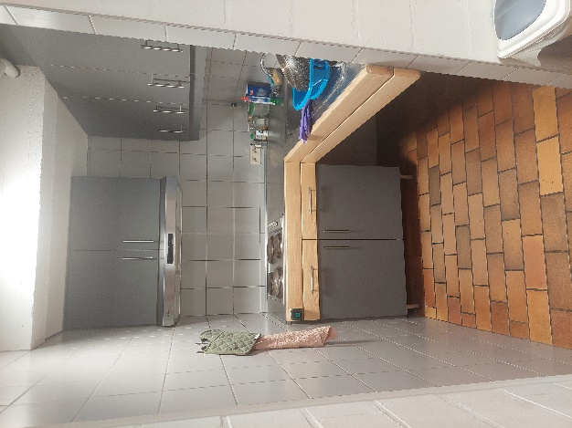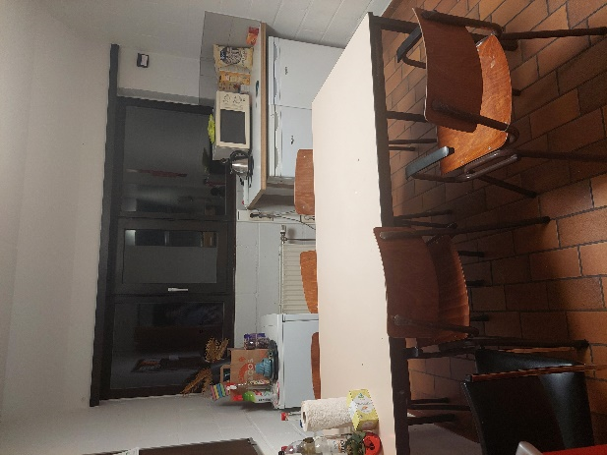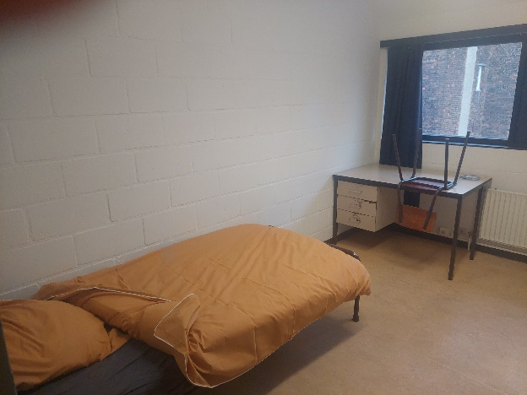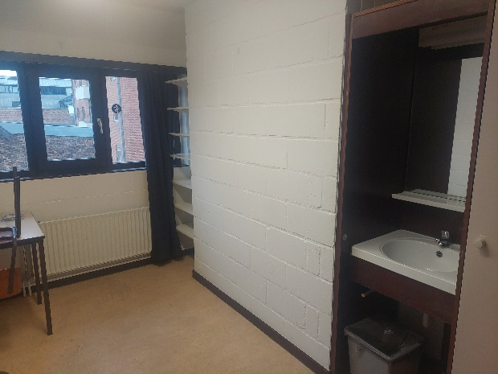
Bilder vom Zimmer und der gemeinsamen Küche

Studium
Ich persönlich empfand das Studium in Namur als ähnlich herausfordernd wie das Studium in Hannover. Während sich die Herausforderungen in Hannover am Ende des Semesters zu den Klausuren hin ballten und relativ hoch waren, verteilten sich in Namur die Herausforderungen gleichmäßiger über das gesamte Semester. Dies resultiert insbesondere aus verschiedenen Präsentationen, die für nahezu jedes Fach gefordert wurden. Sie stellten allerdings auch eine gute Möglichkeit dar, Lerninhalte zu vertiefen und sich im Präsentieren von Fachinhalten zu üben. Vor Ort belegte ich die folgenden Kurse: Corporate Finance & Financial Intermediation, Institutional Foundations of Markets, Innovation Management, Consumer Behaviour & Experience, Artificial Intelligence & Intelligent Decision Support System und Novel IT Business. Alle Kurse waren machbar und reizvoll, aber inhaltlich empfand ich den Kurs Institutional Foundations of Markets als besonders interessant.

Kultur und Freizeit
Wenn man gerne Wandern geht und sich für Natur begeistern kann, dann ist Namur nahezu ein idealer Studienort. Umgeben von dicht bewachsenen Hügeln, stellt Namur eine wunderschöne Kulisse für lange Spaziergänge dar. Ein Angebot, welches der Theaterflatrate in Hannover ähnelt, ist die Möglichkeit die Grand Manege/Namur Concert Hall zu besuchen. Die Tickets kann man online buchen und muss für viele Vorstellung keinen Eintritt zahlen, wenn man unter 26 Jahre ist und einen Studentenausweis vorlegen kann. Bedauerlicherweise habe ich von diesem Angebot erst in meinen letzten Tagen erfahren, dennoch war ich in der Lage mit einer Freundin eine Vorstellung zu besuchen. Abgesehen davon, gibt es leider nicht besonders viele Freizeitmöglichkeiten. Jedoch besteht immer die Möglichkeit das Land auf eigene Faust zu erkunden. Sei es per Bus oder Bahn. Bezüglich des Busses gibt es in Namur ein Angebot für Personen unter 25 Jahren. Hier zahlt man für ein 1-Jahres Abonnement 12 Euro und ist damit in der Lage ohne zusätzliche Kosten durch die Wallonie zu fahren. Meine Mitbewohnerin empfielt die Fahrt nach Dinant. Dabei fährt man an der Maas entlang und hat einen guten Blick auf die Landschaft der Wallonie. Bezüglich des Zugangebots besteht in Belgien die Möglichkeit für 59 Euro ein 10er Ticket zu erwerben, mit welchem man das gesamte Land erkundigen kann. Meine Empfehlung für kleine Städtetrips sind Gent, Antwerpen, Brüssel und Dinant.
Eine weitere Empfehlung von mir ist ein Kajaktrip mit Dinant Evasion – Lesse Kayaks. Die Natur dort ist wunderschön und man kann einfach mal die Seele baumeln lassen.
Was Ausgehmöglichkeiten wie Clubs angeht, ist es innerhalb von Namur eher schwierig. Jedoch wird jede Woche von einer Fachschaft eine Party im sogenannten Bunker organisiert. Der Bunker befindet sich im Untergeschoss der medizinischen Fakultät und ist ein Erlebnis für sich. Belgier sind definitiv feierwütig und trinken gerne auch das eine Bier über den Durst hinaus. Ein einzigartiges Erlebnis und ein kleiner Kulturschock ist dies definitiv.
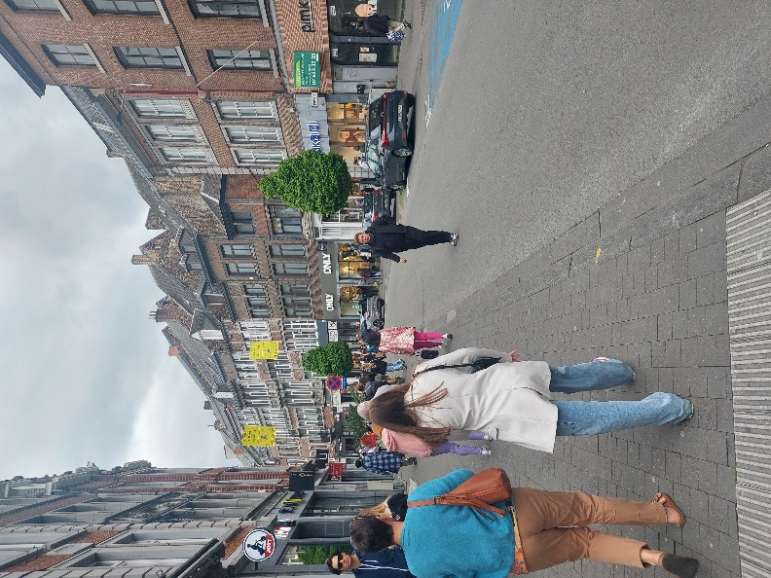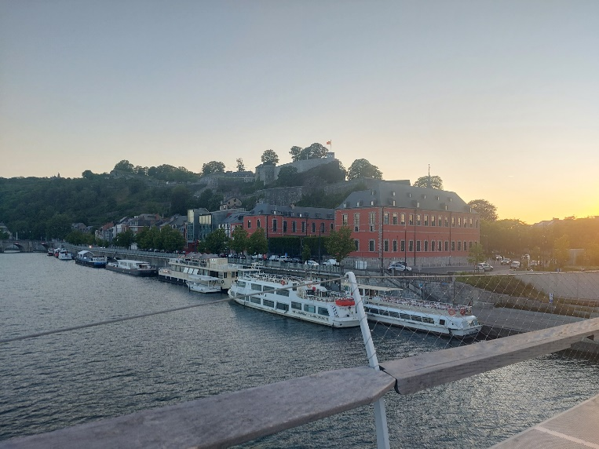
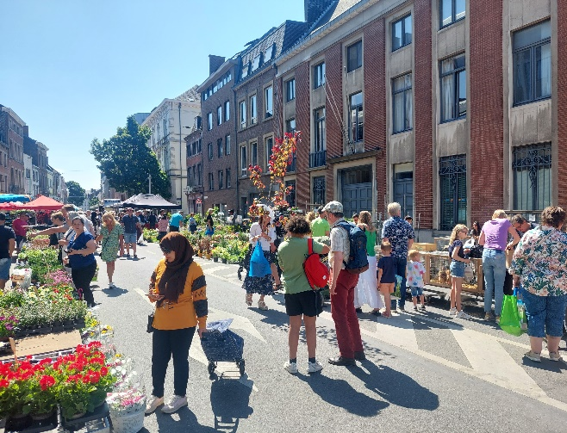
Eindrücke von Namur

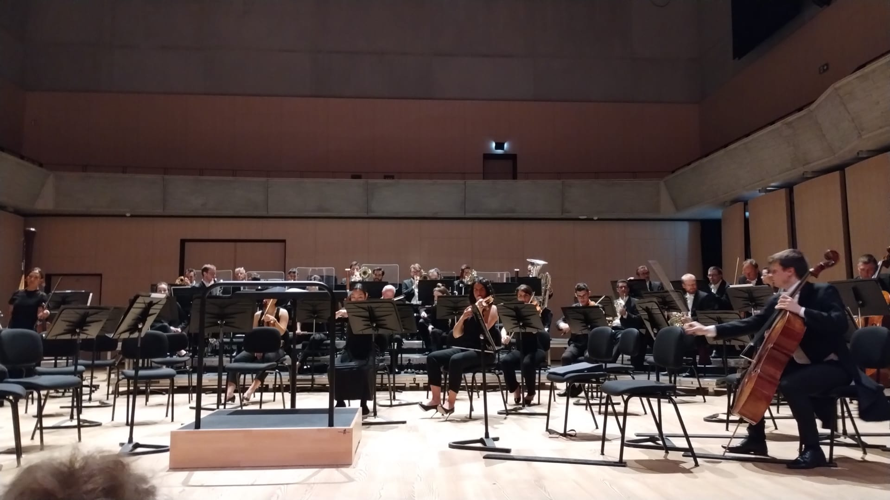
Ein Konzert in der Grand Manege

Fazit
Schlussendlich kann ich sagen, dass ich mein Semester in Namur sehr genossen habe. Die französischsprachigen Belgier habe ich als besonders aufgeschlossen und herzlich kennengelernt und ich würde mich jederzeit erneut für ein Semester in Namur entscheiden. Auch was die Kurse angeht, kann ich nur nochmal betonen, dass besonders der Kurs International Foundations of Markets mein Denken geprägt hat und ich sehr dankbar für diese Erfahrung bin.

